Phase 1 生命周期分类 · 汇报辅助稿
（给你自己看的「幼儿版」· 含知识点扫盲 + 汇报话术 + 领导追问预案）
这份文件怎么用：
- 《Phase1_presentation.docx》是给领导看的正式稿；本文件是它的「翻译和补充」。
- 每一节都按【这一节讲什么】→【知识点扫盲】→【我该怎么汇报】→【领导可能追问】四块组织，和正式稿章节一一对应。
- 汇报前：先读第 0 章（全局速览）建立框架；每一节重点背「我该怎么汇报」那段话。
- 汇报时：如果某一节被问住，翻到该节【领导可能追问】看答案；实在不会，用最后「万一答不上来」的话术。

0 全局速览：10 分钟看懂整个 Phase 1
【这一节讲什么】
先用最短的方式把整件事说清楚，帮你建立「一张地图」，后面每一节都是在这张地图上填细节。
【知识点扫盲】
❶ 我们到底在做什么？
我们在给 A 股每一家上市公司、每一个年份，贴上一个「生命周期阶段」的标签，比如某公司 2020 年是「成长期 Growth」，2021 年是「成熟期 Mature」。贴标签的依据是这家公司当年三类现金流（经营、投资、融资）的正负号。
❷ 为什么要做？
因为不同发展阶段的企业，同样的财务指标含义完全不同。把企业分阶段之后，才能看看「小盘股」「低估股」「高盈利股」这些投资风格在不同阶段的赚钱能力是不是不一样——这就是所谓「因子投资（Factor Investing）」。
❸ 整个 Phase 1 的流水线（记住这五步）：
① 抄方法（Dickinson 2011 的现金流符号法）→ ② 爬数据（新浪财经三张报表）→ ③ 建面板（每家每年一行）→ ④ 分类＋改良 → ⑤ 五类检验验证标签对不对。
❹ 五个必须记住的数字（被问到时脱口而出）：
项目 | 数字 | 怎么理解
覆盖公司 | 5,856 家 | 含 360 家退市公司
有效标签 | 39,346 条 | 公司-年 级别的分类结果
四类占比 | 7.0 / 45.9 / 38.8 / 8.3 % | 导入 / 成长 / 成熟 / 整合
中位年龄 | 5 / 7 / 9 / 14 岁 | 随阶段递增
整合期退市倍数 | 2.39 倍 | 整合期退市风险是平均的 2.39 倍
【我该怎么汇报】（开场 1 分钟）
【汇报时这样说】
各位老师好，我汇报一下生命周期分类这个项目第一阶段的工作。简单说，我们参考了国际上主流的 Dickinson 现金流分类方法，给 A 股全部上市公司每一年都贴上了「导入、成长、成熟、整合」四个生命周期的标签，一共完成 5,856 家公司、近 4 万条标签，并且用退市、ST 等好几种独立证据验证了这些标签是可靠的。下面我分「方法、数据、结果、下一步」四块讲。

项目背景与目标

1.1 为什么要做企业生命周期分类
企业在不同发展阶段，其盈利模式、现金流结构、投资与融资行为截然不同。处于导入期的公司通常「烧钱、靠融资」；成熟期公司则「自我造血、回报股东」。学术界与业界普遍认为，同一财务或量价指标在不同生命周期阶段的含义不同，因此把公司按生命周期分组，是提升因子有效性、理解风险溢价来源的重要工具。
近年来的代表研究 Klein, Tresl & Yilanci（2025，《Journal of Portfolio Management》）发现：规模、价值、盈利、动量等因子的风险溢价在不同生命周期阶段存在显著差异。我们的项目以该思路为蓝本，分两阶段推进。

1.2 Phase 1 的目标与范围
Phase 1 只做一件事：为 A 股上市公司构造一套可靠的生命周期分类标签，并验证其有效性。具体交付：① 复现并本地化国际主流的现金流符号分类法；② 覆盖沪深两市在市与退市全部公司；③ 用年龄、退市、ST、板块、行业、参数稳健性等多种独立证据验证标签质量。
Phase 2（下一步）才是在此标签基础上检验因子溢价，属于本阶段的自然延伸。

1 背景与目标（对应正式稿第 1 章）
【这一节讲什么】
解释「为什么值得做这件事」，以及 Phase 1 只负责做什么、不做什么。
【知识点扫盲】
❶ 什么是企业生命周期（Firm Life Cycle）？
就像人有幼年、青年、中年、老年，企业也有发展阶段：刚起步时烧钱、长大时扩张、成熟时稳定赚钱、衰退时收缩。学术界把企业分成若干阶段，就叫生命周期。经典出处是 Dickinson（2011）这篇论文，发表在国际顶级会计期刊 The Accounting Review 上。
❷ 什么是因子投资（Factor Investing）？
投资界发现，某些特征能长期带来超额收益，比如「小市值」「低估值」「高盈利」「强动量」，这些特征叫「因子（Factor）」，对应赚到的超额收益叫「风险溢价（Risk Premium）」。因子投资就是按这些因子构建组合。
❸ 生命周期和因子投资有什么关系？
参考论文 Klein, Tresl & Yilanci（2025）发现：同一个因子，在不同生命周期阶段的表现差别很大。比如价值因子在导入期和衰退期公司身上更明显。所以我们先要有一套靠谱的生命周期标签，才能去做后面的因子检验。
❹ Phase 1 和 Phase 2 的分工：
- Phase 1（已完成）：造标签 + 验证标签可靠。
- Phase 2（下一步）：拿标签去检验因子表现。
【我该怎么汇报】
【汇报时这样说】
我们做这件事的动机，来自一篇研究生命周期和因子投资的论文。它发现同一个投资因子，在处于不同发展阶段的企业里，效果完全不一样。所以第一步，必须先把 A 股公司按生命周期分好类，而且这个分类必须可靠。这就是 Phase 1 的全部目标——把标签造出来并验证它。因子检验放在第二阶段做。
【领导可能追问】
Q：企业生命周期的分类方法不是有很多种吗？你们为什么用这一种？
A：是的，常见的有两种：一种靠主观指标（比如年龄、营收增速的组合），另一种靠现金流符号。我们选了 Dickinson（2011）的现金流符号法，因为它是目前国际最主流、被引用最多的方法，而且客观、可复制、不依赖人为假设，参考论文用的也是它。
Q：为什么不能直接跳过 Phase 1，直接做因子？
A：因为因子检验的分组变量就是生命周期标签。如果标签本身不可靠，后面所有结论都站不住。所以必须先花力气把标签做扎实。
Q：这个项目最后要产出什么？
A：最终产出一份「A 股因子表现 × 生命周期阶段」的实证研究，能回答「哪类因子在哪类企业里最有效」。Phase 1 是它的地基。

2 方法：来源、规则与论文对应（对应正式稿第 2 章）
【这一节讲什么】
这是整个汇报最重要的一章。要讲清楚：方法具体是什么、有没有公式、和论文相比哪里一样哪里不一样、为什么不一样。领导最容易在这里提问。
【知识点扫盲】
❶ 先认识「三张财务报表」和三类现金流。
上市公司每年要公布财务报表，和我们相关的核心是「现金流量表」，它把现金进出分成三类：
- 经营活动现金流（CFO, Operating）：主营业务赚到的现金，代表「自身造血能力」。
- 投资活动现金流（CFI, Investing）：买资产、卖资产、对外投资的现金净额，代表「扩张还是收缩」。
- 筹资活动现金流（CFF, Financing）：借钱、发股票、还债、分红的现金净额，代表「向外部要钱还是还钱」。
这三者净额的「正负号」，就构成了我们分类的全部依据。
CFO（经营现金流）
CFO > 0（+）：主营业务赚到现金，经营造血能力为正
CFO < 0（−）：经营本身亏钱，业务无法产生现金
CFI（投资现金流）
CFI < 0（−）：企业对外投资、购置固定资产 / 设备，花钱扩张（绝大多数成长型公司都是负）
CFI > 0（+）：变卖资产、收回投资，现金流入（收缩、处置资产）
CFF（筹资现金流）
CFF > 0（+）：外部拿钱，增发股票、举债融资，资金流入
CFF < 0（−）：归还债务、回购股票、分红，向资本方返还现金
❷ Dickinson 是怎么分类的？（8 种组合 → 5 个阶段）
三类现金流，每类非正即负，一共 2×2×2 = 8 种组合。Dickinson 把 8 种组合归成 5 个阶段：
CFO | CFI | CFF | Dickinson 阶段 | 含义
－ | － | ＋ | 导入期 Introduction | 没收入、烧钱、靠融资
＋ | － | ＋ | 成长期 Growth | 开始赚钱但仍大举投资、继续融资
＋ | － | － | 成熟期 Mature | 现金充沛、投资收缩、回报股东
－ | － | － | 摇摇欲坠 Shake-out | 经营与融资双失血
＋ | ＋ | ＋ | 摇摇欲坠 Shake-out | 异常组合，归入摇摇欲坠
＋ | ＋ | － | 摇摇欲坠 Shake-out | 卖资产回血还债
－ | ＋ | ＋ | 衰退 Decline | 亏损、变卖资产、靠融资续命
－ | ＋ | － | 衰退 Decline | 亏损、变卖资产、还债
注：Dickinson 原论文 Table 1 就是这么划的。注意「摇摇欲坠」和「衰退」是分开的两个阶段。
分类的经济直觉：导入期公司自身尚不能造血（O 为负），持续投入（I 为负），依赖外部融资（F 为正）；成长期开始造血但仍大举投资、继续融资；成熟期现金流充沛、投资收缩、并开始回报股东（F 为负）；「摇摇欲坠 / 衰退」类公司则出现经营下滑、变卖资产（I 为正）等信号，经营与融资现金流方向较为混乱，故合并处理。
❸ 我们做了什么改动？——把「摇摇欲坠」和「衰退」合并成「整合期」。
所以我们的阶段从 5 个变成 4 个：导入期 Introduction、成长期 Growth、成熟期 Mature、整合期 Restructuring。前三个阶段和论文完全一样，只是把后两个合并了。
Why?
❹ 四项 A 股本地化改良（为什么不能照搬论文）：
论文用的是美国 Compustat 数据，A 股的财务披露习惯不一样，直接照搬会失真。我们做了 4 处调整：
- 改良 1：投资现金流「干净化」（CFI_core）。A 股公司特别爱买银行理财，买理财和赎回理财会让「投资活动现金流」大进大出，很容易把符号弄错。我们把理财相关的科目从投资现金流里剔除掉，只看真正的实体投资。
- 银行理财是什么：商业银行发行的短期、类固收理财产品。企业把账上闲置现金买进去、随时赎回，本质是"把现金临时停放在理财里赚点利息"，不是买设备、建厂房那种实体投资。A 股在 2011–2018 年理财扩张期尤其普遍。
- 为什么它会坏事：Dickinson 法靠「投资活动现金流(CFI) 的符号」判断公司在扩张还是收缩——CFI 为负 = 在往外投钱（扩张）。而买理财产品时：
- - 申购 → 记在「投资支付的现金」，是 CFI 流出 → 让 CFI 更负
- - 赎回 → 记「收回投资收到的现金」、收益 → 记「取得投资收益收到的现金」，都是 CFI 流入 → 让 CFI 更正
- 这些大额进出跟产能扩张毫无关系，会把一家其实在"守成/收缩"的公司，因为买了大笔理财而显得像在"大举投资"，符号被污染 → 阶段被误判。美股相对少用闲置资金堆理财，所以原版没有这一步。
- CFI_core 为什么这么算：
- CFI_core = CFI + 投资支付的现金 − 收回投资收到的现金 − 取得投资收益收到的现金
- 直观：把"买理财"加回（它不是真投资），把"赎回/理财收益"减掉（也不是真投资），剩下的尽量等于由实体资本开支驱动的投资现金流。代码在 lifecycle.py:167。
- 改良 2：导入期「长时间停留」修正。A 股有很多上市十年以上、从符号看还像导入期（长期亏损、靠再融资）的公司，标签不合理。我们规定：上市超过 10 年还判为导入期的公司，改用「留存收益占比 RE/TA」重新判断——以全样本 RE/TA 中位数（13.1%）为界，高于者算整合期，低于或等于者算成长期。借鉴 DeAngelo et al. (2006) 所提出留存收益资产比 RE/TA 的生命周期经济内涵，针对 A 股市场特征，本文设置矫正规则：对于上市年限超过 10 年、被现金流符号法判定为导入期的观测，依据全样本 RE/TA 中位数重新划分生命周期阶段，缓解现金流法带来的误分类问题。
- ·Dickinson (2011) 原文表 2 各阶段平均年龄：导入期 6.2 岁、成长期 9.2、成熟期 15.1、摇摇欲坠 11.9、衰退 7.0。也就是"导入期公司"典型约 6 岁、"成熟期"约 15 岁。
- 逻辑推论：一家公司上市满 10 年、还呈现导入期符号（连续亏损 CFO<0、靠外部融资 CFF>0），已远超导入期常态(6 岁)、又逼近成熟期年龄(15 岁)，多半是"老而缺钱"的困境公司伪装成导入期。于是对它用留存收益占比 RE/TA（"靠自己赚到的资本"比重）重判：以全样本 RE/TA 中位数（13.1%）为界，高于者→整合期，低于或等于者→成长期（lifecycle.py:220）。
- 稳健性：阈值取 8/10/12/15 都跑过一遍，结论稳定。
- 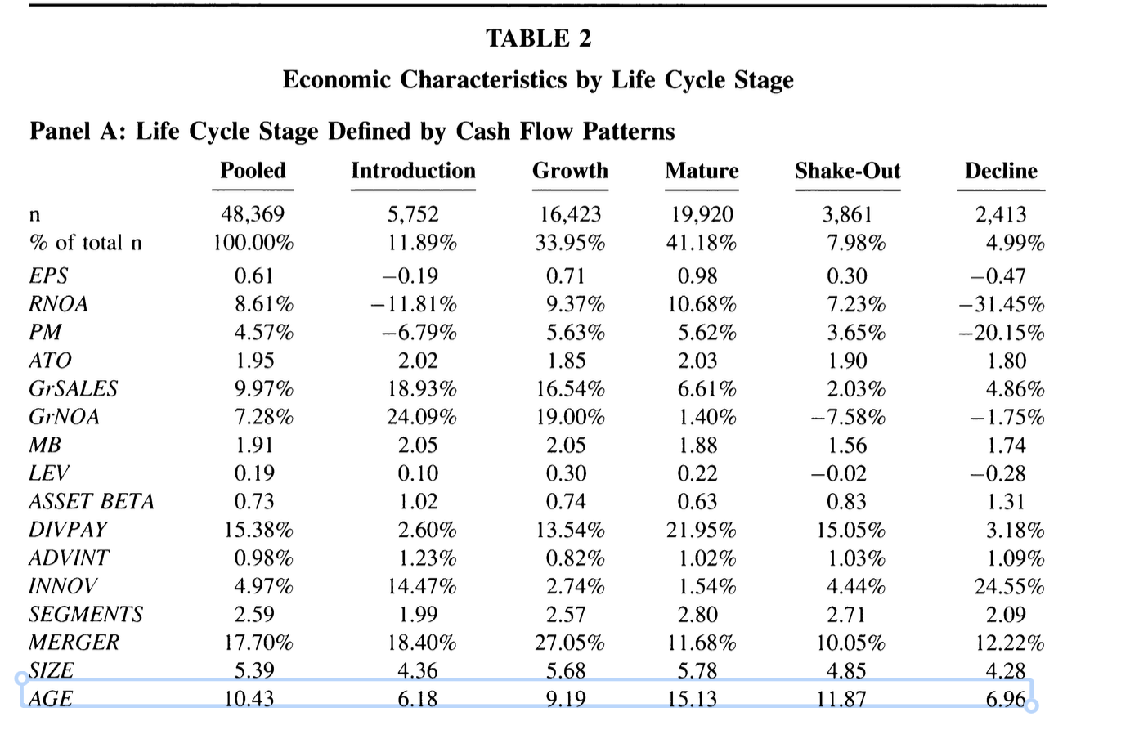
- 改良 3：单年标签平滑。只看单一年份的符号，标签会年年在几个阶段之间乱跳（实测跳变率 82%）。我们改成「近 3 年标签里出现最多的那个」作为当年最终标签，跳变率降到 24%。
- 为什么必须平滑：单年只看符号，标签年年在几阶段间乱跳（实测跳变率 82%），噪声太大。
- 为什么用"多数票"而不是平均：阶段是分类变量，不能取平均数；多数票 = 取最近 3 年里出现次数最多的那个阶段（smooth()，lifecycle.py:231）。
- 为什么是 3 年：只用 t−2、t−1、t（不看未来，避免未来函数）。3 年是折中——稳健性显示 2 年平滑不够、5 年又过度平滑；3 年把跳变率从 82% 降到 24%，同时保留真实转换信号。窗口内至少要有 2 个有效标签才出结果（min_valid=2）。
- 改良 4：剔除金融企业。银行、保险、券商等金融机构受资本监管约束，现金流结构和其他公司不可比，整体剔除；剔除标准为公司名称含「银行 / 保险 / 证券 / 信托 / 期货 / 租赁 / 理财 / 金融 / 资产管理 / 资本」之一（和论文做法一致，论文也剔了金融）。
- 费率管制 = rate-of-return regulation（收益率/费率管制）：美国对公用事业（电力/燃气/水/管道，SIC 49）实行"受管制垄断"——监管机构核定它准许收多少费、准许赚多少回报。结果：公用事业现金流异常稳定，投资取决于监管核定的资产基数，而不是产品生命周期，符号法对它失真。所以 Klein et al. (2025) 额外剔掉 SIC 49。
- 为什么中美都剔金融：资本约束（regulatory capital requirements）使银行/保险/券商的现金流结构特殊——它们的"投资/筹资"本身就是主业（放贷、吸存、交易），CFO/CFI/CFF 符号不反映产品生命周期。Dickinson (2011) 和 Klein et al. (2025) 都因这个同一经济理由剔金融。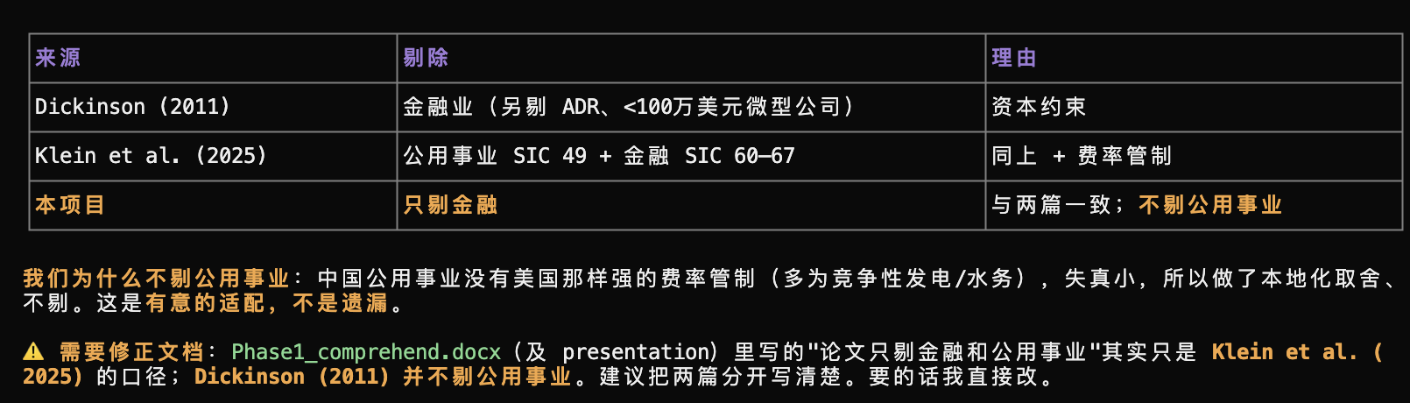
❺ 公式（领导问「有没有公式」时用）：
公式 | 含义
CFO/TA = 经营活动现金流 ÷ 总资产 | 经营现金流强度（造血能力）
RE/TA = 未分配利润 ÷ 总资产 | 留存收益占比（赚到的资本，成熟度）
CFI_core = CFI ＋ 投资支付的现金 − 收回投资的现金 − 取得投资收益的现金 | 干净化后的投资现金流
stage_smooth(t) = mode[ stage(t−2), stage(t−1), stage(t) ] | 近 3 年标签取多数票（平滑）
age = 当年年份 − 上市年份 | 公司上市年龄
【我该怎么汇报】
【汇报时这样说】
方法这块我说三点。第一，我们用的分类方法来自 Dickinson（2011）这篇顶级期刊论文，参考论文用的也是同一套方法。它的核心特别简单：看经营、投资、融资三类现金流的正负号，一共 8 种组合，归成 5 个生命周期阶段。
【汇报时这样说】
第二，我们没有完全照搬，而是针对 A 股做了 4 处改良。最重要的一个是「投资现金流干净化」——因为 A 股公司爱买理财，会干扰投资现金流的符号，我们把理财科目剔除了。另外还把论文的「摇摇欲坠」和「衰退」两个阶段合并成「整合期」，所以我们是 4 类。
【汇报时这样说】
第三，可以负责任地说，这是对 Dickinson 方法的一次「完整复现＋本地化改良」：8 种现金流组合和论文逐条对得上，差异只在我们明确说明的这几处。
【领导可能追问】
Q：为什么用正负号这么简单的方法，而不是用更复杂的模型？
A：这个方法看起来简单，但它是 Dickinson 在顶刊上验证过的，简单意味着客观、可复制、不用人为主观判断。复杂模型反而容易过拟合、不透明。而且论文的实证证明它的分类效果优于传统的年龄法、增长率法。
Q：把 5 类合并成 4 类，会不会丢失信息？
A：不会丢关键信息。合并的「摇摇欲坠」和「衰退」在经济含义上都是「经营恶化、进入收缩或退出」的公司，方向一致；而且我们额外做了「整合期内部拆分」，把整合期进一步分成「卖资产型」和「烧钱型」两类，信息并没有丢。合并是为了让样本量足够、结果更稳健。
Q：CFI_core 是什么？为什么 A 股需要而美股不需要？
A：CFI_core 是去掉理财买卖后的投资现金流。美国公司较少用闲置资金大量买理财，而 A 股很普遍，理财进出会污染「投资活动现金流」的符号，把正常的扩张型公司误判。这是 A 股特有的问题，所以我们特意做了干净化。
Q：年龄修正为什么选 10 年？会不会太主观？
A：10 年是经验阈值，不是拍脑袋；我们做了稳健性检验，年龄阈值取 8、10、12、15 年，结论都稳定不变。
Q：只剔除金融企业，那地产、公用事业要不要剔？
A：Dickinson（2011）只剔金融（资本约束使金融企业现金流结构不可比）；Klein et al.（2025）在其基础上又剔除了公用事业（SIC 49）。A 股公用事业受费率管制的程度弱于美国，影响有限，故我们未剔除公用事业；地产也未剔除，因为地产在生命周期上是有意义的样本。
Q：平滑会不会把真实的变化也抹掉了？
A：不会抹掉趋势，只会去掉单年的噪声。平滑用的是近 3 年多数票，如果一家公司真的持续变化，多数票会跟着变。而且我们也报告了平滑前后的跳变率对比（82%→24%），说明确实主要是噪声被去掉了。
Q：你们和论文到底一样还是不一样？
A：分类规则完全一样，8 种符号组合逐条对应；差异只有两处：一是阶段粒度（我们 5 类并 4 类），二是 A 股本地化的四项改良。我们特意做了一张逐环节对照表，一会儿可以对给您看。

3 数据来源与处理流程（对应正式稿第 3 章）
【这一节讲什么】
讲清楚数据从哪来、用什么代码抓的、怎么一步步处理成最终标签。领导会关心「数据靠不靠谱、处理严不严谨」。
【知识点扫盲】
❶ 数据从哪来？全都是公开免费数据。
我们用 Python 的一个开源财经数据包 akshare，从「新浪财经」抓上市公司的三张财务报表（年报）。公司名单、退市名单、上市日期来自上交所和深交所官方接口，行业分类来自申万宏源。全程不需要买付费数据库（比如 Wind）。
❷ 什么是「年报」和「12-31 口径」？
年报是公司每年发布的完整财务报告。我们只取每年 12 月 31 日那一份，因为它汇总了全年数据，和论文口径一致，避免季报、半年报的口径差异。
❸ 什么是「面板数据（Panel Data）」？
把每家公司的每一年排成一行，所有公司的所有年份摞在一起，就叫面板数据。我们的面板一共 97,946 行，也就是 97,946 个「公司-年」。
❹ 为什么要专门处理「退市公司」？
如果只统计现在还在上市的公司，会犯「幸存者偏差（Survivorship Bias）」——把业绩差、已经退市的公司漏掉了，导致结论偏乐观。所以我们特意把 360 家退市公司也补了进来。
❺ 整个流程分八个环节（这也对应代码文件）：
环节 | 代码文件 | 这一步做了什么 | 衔接
① 方法调研 | 调研文档、论文精读 | 确定用 Dickinson 现金流符号法 | → 抓数
② 财务数据抓取 | fetch_universe.py、lifecycle.py | 从新浪财经抓三张报表（5,496 家） | → 辅助数据
③ 辅助数据 | lifecycle_meta.py、task3_industry_board.py | 上市日期、申万行业映射 | → 退市面板
④ 退市公司面板 | task2b_delisted_panel.py | 补抓 360 家退市公司 | → 建面板
⑤ 构建全市场面板 | build_full_panel.py | 合并成 97,946 行的面板 | → 分类
⑥ 计算特征与分类 | lifecycle.py | 算出 39,346 条生命周期标签 | → 检验
⑦ 四类有效性检验 | task1/2c/3/4 系列脚本 | ST、退市、行业板块、稳健性检验 | → 汇总
⑧ 汇总与出报告 | make_report_numbers.py 等 | 汇总数字、生成报告 | 完成
❻ 数据质量怎么样？
三项核心现金流数据可用率都在 99.68% 以上（CFO 99.99%、CFI 99.91%、CFF 99.68%；留存收益 / 总资产 / 营收分别为 99.84%、99.99%、99.93%）；前面说的干净化投资现金流 CFI_core，可用率是 45.0%，主要是早期年份理财科目披露不全。这是我们主动的取舍：宁可少一点样本，也要保证分类更准。
【我该怎么汇报】
【汇报时这样说】
数据方面：我们全部用的是公开免费数据，通过 Python 的 akshare 从新浪财经抓上市公司的年报，公司名单和退市名单来自交易所官方，行业用申万的分类。
【汇报时这样说】
处理上分八个环节，从抓数、补退市公司、建面板、算指标、到最终分类和检验，每一步都有对应的代码文件，可以完整复现。特别说明一点：我们专门补齐了 360 家退市公司，避免了「幸存者偏差」，这保证了后面退市检验的真实性。
【领导可能追问】
Q：为什么不用 Wind、CSMAR 这些更权威的数据库，而用新浪？
A：因为项目第一阶段完全不需要付费数据——三张报表、公司名单、退市名单、行业，公开渠道都有，且足够准确。用免费数据能降低项目成本、方便复现。等到第二阶段需要市值、换手率这类 Wind/CSMAR 才全的字段时，我们再用学校采购的 CSMAR。
Q：数据会不会漏掉一些公司？
A：不会。我们分两步保证完整：先在市公司 5,496 家，再补退市公司 360 家，合计 5,856 家，覆盖沪深两市全部非金融上市公司。
Q：退市公司为什么要特意补？
A：因为退市公司往往是经营最差的一批。如果不补，生命周期里最应该被识别出来的「衰退/整合」公司就缺失了，分类有效性检验也就失去意义。补上之后，整合期公司的退市比例明显更高。
Q：CFI_core 只有 45% 可用，样本是不是太少了？
A：这是主动取舍的结果，不是数据缺失太多。45% 是主设定（含干净化）的覆盖率，如果只看报表原始投资现金流，覆盖率是 99.7%。我们优先保证「准」而不是「多」，而且我们也保留了一套用原始 CFI 的对照结果，两者结论一致。

4 结果与解读（对应正式稿第 4 章）
【这一节讲什么】
展示最终分类结果，并回答最关键的一个问题：「你们凭什么说这个分类是对的？」
【知识点扫盲】
❶ 四类各占多少？（这就是最终结果）
阶段 | 标签行数 | 公司数 | 占比 | 论文同口径占比
导入期 Introduction | 2,769 | 1,175 | 7.0% | 11.9%
成长期 Growth | 18,046 | 3,984 | 45.9% | 34.0%
成熟期 Mature | 15,248 | 3,387 | 38.8% | 41.2%
整合期 Restructuring | 3,283 | 1,052 | 8.3% | 13.0%
注：论文同口径占比 = 把它的摇摇欲坠(8.0%)和衰退(5.0%)合并成 13.0%。
❷ 怎么读「中位数」？
一组数字排好队取正中间那个，就是中位数。它比平均数更抗极端值——比如一个行业里有一家公司资产特别巨大，平均数会被拉高，中位数不会。所以我们用中位数看典型公司的特征。
❸ 各阶段的公司「长什么样」？（交叉验证表）
阶段 | 中位年龄 | CFO/TA | RE/TA | 营收增速 | 总资产
导入期 Introduction | 5 岁 | -1.9% | 7.7% | 12.5% | 23.5 亿
成长期 Growth | 7 岁 | 4.5% | 12.4% | 13.0% | 37.2 亿
成熟期 Mature | 9 岁 | 7.5% | 20.4% | 7.1% | 36.2 亿
整合期 Restructuring | 14 岁 | -0.2% | 8.8% | 2.3% | 30.4 亿
各阶段中位数的典型特征：年龄随阶段递增；经营现金流强度（CFO/TA）与留存收益占比（RE/TA）均在成熟期最高；营收增速在成长、成熟、整合期依次放缓。
解读：① 年龄随阶段递增（导入 5 → 成长 7 → 成熟 9 → 整合 14 年）；② 经营现金流强度（CFO/TA）成熟期最高（7.5%），导入期、整合期为负（-1.9%、-0.2%）；③ 留存收益占比 RE/TA 成熟期最高（20.4%），导入期最低（7.7%），整合期为 8.8%；④ 营收增速成长、成熟、整合依次为 13.0%、7.1%、2.3%；⑤ 中位总资产成长 37.2 亿元、成熟 36.2 亿元相近，导入期最小（23.5 亿元）。

❹ 五类有效性检验（回答「凭什么说分类对」）：
- ① 年龄检验：四类中位年龄 5/7/9/14 岁严格递增。
- ② 退市检验：整合期公司退市比例是平均的 2.39 倍；成长、成熟期低于平均，导入期为 1.28 倍，略高于平均。
- ③ ST 检验：整合期公司被 ST 的比例是平均的 3.7 倍。
- ④ 板块检验：科创板（新兴公司多）导入期占比最高（18.0%）。
- ⑤ 稳健性检验：改变 14 组参数，结论都稳定。
❺ 什么是「ST」和「退市」？
- ST（Special Treatment，特别处理）：当公司连续亏损或财务异常时，交易所给它的股票加个 ST 标记，提示风险，涨跌幅也受限。ST 公司的经营状况通常较差。
- 退市：公司股票被终止上市交易。退市公司往往是经营失败的公司。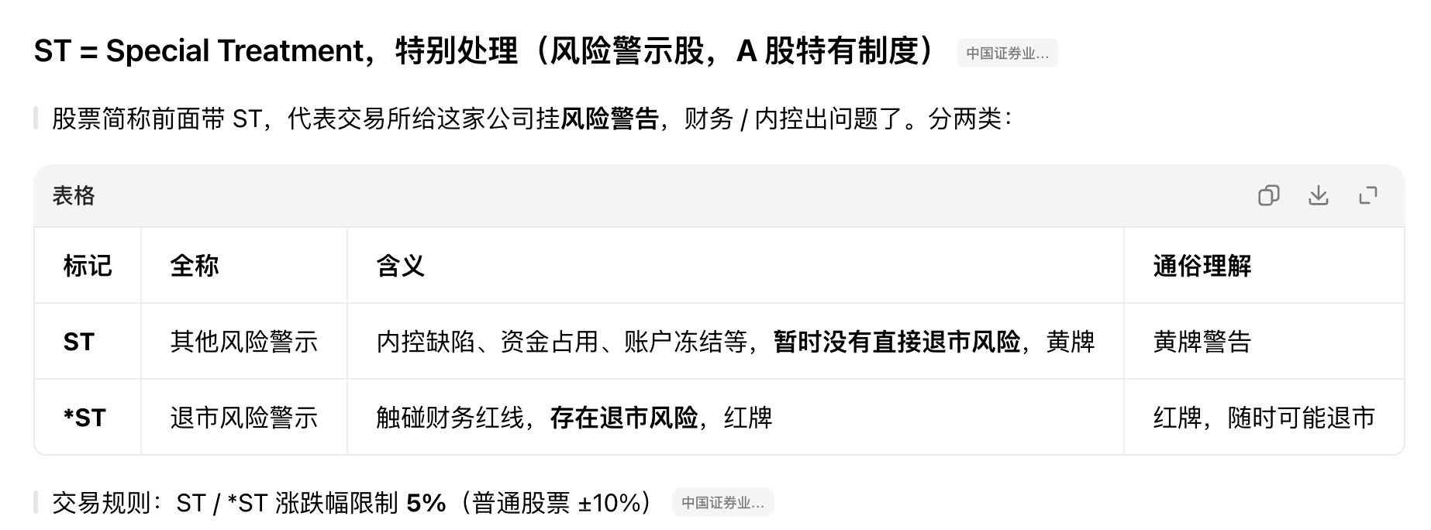
【我该怎么汇报】
【汇报时这样说】
结果方面，最终四类占比是：导入期 7.0%、成长期 45.9%、成熟期 38.8%、整合期 8.3%。与论文（Dickinson 2011）相比，A 股成长期占比更高（45.9% vs 34.0%），成熟期接近（38.8% vs 41.2%），导入期、整合期更低。
【汇报时这样说】
可能有老师会问「你们怎么证明这个分类是对的」，我们用了五类互相独立的检验。最直观的是年龄：四类公司中位上市年龄为 5、7、9、14 岁，随阶段递增。
【汇报时这样说】
更有说服力的是退市和 ST：整合期公司退市比例是平均的 2.39 倍，被 ST 的比例是平均的 3.7 倍；其余三类的 ST 比例都低于平均。
【汇报时这样说】
另外还有板块检验（科创板导入期最多）和稳健性检验（换了 14 组参数结论都不变），都支持这个分类是可靠的。
【领导可能追问】
Q：为什么成长期占比这么高，接近一半？是不是分类有问题？
A：这是样本结构差异，不是分类错误。论文美股成长期占比 34.0%，我们为 45.9%。
Q：你们怎么证明分类是对的？有没有可能只是巧合？
A：我们用五类互相独立的证据交叉验证：年龄递增、退市比例集中、ST 比例集中、板块分组存在差异、参数稳健。其中退市和 ST 是独立的第三方数据，不是我们自己构造的。
Q：「整合期」到底是什么意思？为什么不用论文原来的名字？
A：整合期是论文「摇摇欲坠」和「衰退」两类的合并。这两类都是经营恶化、进入收缩或退出阶段的公司，在 A 股样本里单独分出来样本量会偏小、不稳定，合并后更稳健。我们还按当年 CFI_core/TA 的正负把它细分成两种：为正（变卖资产、收回投资）的记为「卖资产型」，为负（持续净投入）的记为「烧钱型」。
Q：成熟期占比在上升，是好事还是坏事？
A：这是时间维度的客观现象：成熟期公司占比从 2012 年以前的 28.9% 上升到 2018 年以来的 42.6%。该维度可用于研究因子表现随时间的差异。
Q：如果换一批参数，结论会不会变？
A：不会。我们专门做了稳健性检验，把年龄阈值、RE 分界、平滑窗口、是否剔金融这些关键参数逐一变动，一共 14 组，全部保持「年龄随阶段单调递增」，各阶段占比波动也很小。这说明结论不依赖某一组特定参数。

5 结论与下一步（对应正式稿第 5 章）
【这一节讲什么】
给领导一个结论，并说明下一步计划和需要的资源。
【知识点扫盲】
❶ 因子检验（Phase 2）要做什么？
拿到生命周期标签后，把股票按阶段分成几组，分别计算每组的收益、波动，再检验规模、价值、盈利、动量等因子的超额收益（风险溢价）在不同阶段是否不同——这就是复刻参考论文的核心分析。
❷ 为什么需要市值、换手率这类数据？
因子计算（比如规模因子要用市值、流动性因子要用换手率）需要这些字段。我们本地只有价格，所以第二阶段要补。
❸ CSMAR / Tushare 是什么？
CSMAR 是国泰安数据库，高校普遍采购；Tushare 是另一个金融数据接口。因为要用的字段（市值、总股本、换手率）公开渠道不全，所以计划用学校采购的 CSMAR。
【我该怎么汇报】
【汇报时这样说】
总结一下：Phase 1 已经交付一套覆盖全市场、经过多重验证、可复现的生命周期标签。它的价值在于——它可以直接作为第二阶段因子检验的分组变量。
【汇报时这样说】
下一步 Phase 2，我们计划用这套标签，按论文的方法检验各类因子在不同生命周期阶段的表现，输出一份可以和论文对标的实证报告。这里我们需要补充市值、换手率这类字段，计划使用学校已采购的 CSMAR 数据库，所以想请领导支持一下数据获取。
【领导可能追问】
Q：Phase 2 大概需要多久？
A：如果数据到位，预计几周内可以完成因子分组和初步检验；完整报告取决于和论文对标、复现的细致程度，到时候我会给一个更明确的时间表。
Q：Phase 2 的主要风险是什么？
A：主要是数据字段的可得性——市值、换手率、总股本这些本地没有，需要外部数据库。方法层面风险不大，因为分类标签已经验证过了。
Q：这项研究的实际价值是什么？
A：它能帮我们理解「什么样的因子在什么样的企业里最有效」，为构建更精细的选股策略提供依据，也能解释一些因子在特定时期失效的原因。

4 结论与下一步

4.1 本阶段结论
- 方法可靠：完整复现 Dickinson（2011）现金流符号法，8 种符号组合逐条对应，四项 A 股改良有明确动机。
- 覆盖完整：5,856 家公司（含 360 家退市公司）、39,346 条有效标签。
- 验证充分：年龄递增，退市、ST 比例在四类间差异明显，板块与行业分组存在稳定差异，参数稳健性通过。
- 结论明确：四类标签在年龄、退市、ST、板块、行业等维度上呈现稳定的分组差异，可作为分组变量进入 Phase 2。

4.2 下一阶段（Phase 2）计划
- 以生命周期标签为分组变量，检验规模、价值、盈利、动量等因子的风险溢价是否随阶段不同——复刻 Klein et al.（2025）的核心分析。
- 按「导入 → 成长 → 成熟 → 整合」构造分组组合，比较各组的收益、波动与 Sharpe 比率。
- 补充分析所需字段：本地面板已有价格，但缺市值、总股本、换手率；拟从校园采购的 CSMAR 数据库获取（Tushare 为备选）。
- 输出：一份与论文可对标的因子—生命周期实证报告。

附录 一页速记卡（汇报前 5 分钟看这个）
① 五个数字
 | 数字
覆盖公司 / 有效标签 | 5,856 家 / 39,346 条
四类占比（导入/成长/成熟/整合） | 7.0 / 45.9 / 38.8 / 8.3 %
中位年龄 | 5 / 7 / 9 / 14 岁
整合期退市倍数 / ST 倍数 | 2.39 倍 / 3.7 倍
稳健性通过 | 14/14 组参数
② 三句核心话
- 方法：复现 Dickinson（2011）现金流符号法，针对 A 股做 4 项改良，5 类并 4 类。
- 数据：公开免费数据，全市场含退市，八个环节可复现。
- 结果：四类标签通过五类检验，可用于第二阶段因子研究。
③ 万一答不上来，用这段话（诚实且专业）
【汇报时这样说】
这个细节我记不太准，不想给您一个不准确的说法，我回去核对一下再补充给您。
关键态度：领导更在意你「说清楚做了什么、结果靠不靠谱」，而不是每个技术细节都记得。讲不清的地方，宁可说「我回去确认」，也不要瞎编。

附录 A 术语中英对照（Glossary）
本表列出本项目使用的主要英文专业术语及其出处，便于与国际文献（Dickinson 2011；Klein et al. 2025）对照。
英文术语 | 中文 | 说明 / 出处
Firm life cycle | 企业生命周期 | 企业从创立到衰退的发展阶段（Dickinson 2011 核心概念）
Cash flow pattern | 现金流模式 | 以三类现金流符号刻画生命周期的方法
Operating cash flow (CFO) | 经营活动现金流 | 企业主营业务的现金净流入，代表自身造血能力
Investing cash flow (CFI) | 投资活动现金流 | 购建/处置资产、对外投资的现金净流量
Financing cash flow (CFF) | 筹资活动现金流 | 借款、发股、还债、分红的现金净流量
Introduction | 导入期 | 生命周期第 1 阶段：CFO<0, CFI<0, CFF>0
Growth | 成长期 | 生命周期第 2 阶段：CFO>0, CFI<0, CFF>0
Mature | 成熟期 | 生命周期第 3 阶段：CFO>0, CFI<0, CFF<0
Shake-out | 摇摇欲坠期 | Dickinson 单列阶段之一（本项目并入整合期）
Decline | 衰退期 | Dickinson 单列阶段之一（本项目并入整合期）
Restructuring | 整合期 | 本项目将 Shake-out 与 Decline 合并后的阶段
Retained earnings (RE) | 留存收益 | 资产负债表未分配利润，累计盈利沉淀
RE/TA | 留存收益 / 总资产 | 「赚到的资本」占比，用于判断企业成熟度
Total assets (TA) | 总资产 | 标准化现金流指标的基准
Revenue growth | 营业收入增速 | 衡量成长性的指标
RNOA | 净经营资产收益率 | Dickinson 用于验证分类有效性的盈利指标
Market capitalization | 市值 | 总市值，Phase 2 分组分析所需
Book-to-market (B/M) | 账面市值比 | 价值因子常用指标
Risk premium | 风险溢价 | 因子投资研究的核心对象（Klein et al. 2025）
Factor investing | 因子投资 | 按规模、价值、盈利、动量等因子构建组合
Portfolio | 组合 | 按生命周期阶段分组形成的投资组合
Fama-MacBeth regression | Fama-MacBeth 回归 | 因子检验常用方法（Phase 2）
Winsorize | 缩尾处理 | 将极端值截断到分位数，降低异常值影响
Delisting | 退市 | 股票终止上市，本项目作为有效性检验之一
ST (Special Treatment) | 特别处理 | 财务异常的标记，本项目作为有效性检验之一

检查完两套结果文件（report_numbers_full.json、robustness_scan_full.csv、labels_main_full.csv、panel_full.csv）和代码，如实列出真实存在的"不漂亮/反直觉/与 Dickinson 不符"之处，不为它们找补。
1. 与 Dickinson 原文直接冲突（最需要知道）
- 年龄结构相反。 Dickinson 表 2 是倒 U：导入 6.18 / 成长 9.19 / 成熟 15.13（最老）/ 摇摇欲坠 11.87 / 衰退 6.96。我们主设定是 5 / 7 / 9 / 14——单调递增，且整合期（≈衰退+摇摇欲坠）比成熟期还老（14 > 9）。"衰退/整合"阶段本该偏年轻，这里却最老，方向和原文相反。
- 原因是年龄修正在构造层面把"上市>10 年、RE/TA 高"的公司塞进了整合期，整合期被"老公司"填满，成熟期只剩 9 岁。
- "年龄单调递增 14/14 通过"这个检验打折。 代码 task4_robustness.py:108 只检查 导入<成长<成熟，根本没检查成熟<整合；整合期恒为最老，是构造出来的。
2. 结果对口径/参数高度敏感（"主设定"是选出来的）
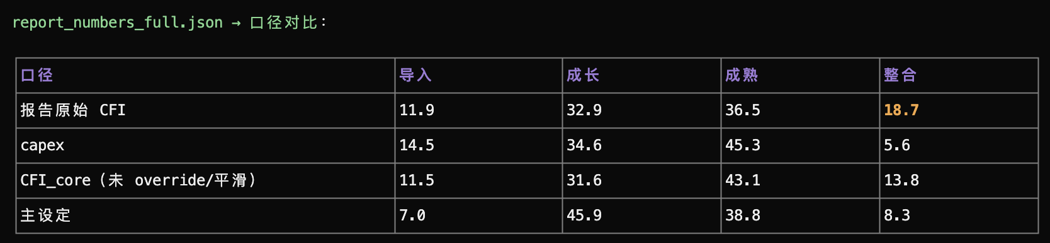
- 整合期在不同口径下 5.6% ↔ 18.7%，差 3 倍多；导入 7–14.5%。主设定的占比不是稳健的。
- 原始 CFI_core 的中位年龄 7/6/8/10，非单调；单调性主要靠 override+平滑"做"出来。
- 参数扫描里：re_cut=mean 时整合期 11.2%；smooth_win=2 时成长 52.3%/整合 5.2%、跳变率 33.7%；win=5 行数涨到 46,222、跳变率 17.7%。换窗口连样本量都变。
3. 平滑强度大、覆盖率低
- 单年标签*跳变率 82.3%*，3 年多数票后仍 24.2%（2 年 33.7%，5 年 17.7%）——说明原始符号法本身噪声极大。
- 全面板 97,946 个公司-年，只有 39,346 有标签（40.2%）；有标签公司 4,787/5,856（*81.8%*），约 1,069 家完全没有标签。
- CFI_core 可用率 45%，且分年极不均：1999–2012 多年仅 ~25%，1997 为 0，2025 才 62.5%。早期年份样本很薄。
4. 阶段财务特征不"教科书"
- *导入期营收增速 12.48% < 成长期 13.04%*（导入期并非最高增速）。
- 成熟期总资产 36.2 亿 < 成长期 37.2 亿（成熟期不是最大）。
- *整合期 CFO/TA 中位仅 −0.23%*（≈0，并不明显失血）。
- 整合期 RE/TA（8.8%）高于导入期（7.7%）——而整合期 RE 又被 override 机械抬高（高 RE→整合），存在循环性。
- 退市倍数：成长期恰为 1.00 倍（与基准完全相等）、导入期 1.28 倍也高于基准（导入期退市偏高不直观）；"门槛 2.0"只有整合期达标。
5. 行业/板块/时间维度的杂质
- *行业检验里整合期占比最高的含"非银金融 15.6%"*——金融本应剔除，但名称正则 银行|保险|…|资本 在全样本只命中 10 家，很多"多元金融"类公司保留了下来。
- 板块检验只拆了沪深主板+创业板+科创板；样本其实还有北交所 1,158 行、B股 136 行、其他 27 行未纳入板块拆分。
- 时间趋势非单调：成熟期占比 2005=34.9% → 2011 跌到 25.2% → 2025=52.6%。现在文档写"28.9%→42.6%"把 2011 低谷盖住了。早期年份剧烈摆动（1999 整合 32.4% → 2001 骤降到 9.6%；1999 全年仅 241 行）。
6. 文档里两处口径需要留意
- "剔除金融 76 家"：这 76 家是交易所名单里根本没抓到的（我验证过 76/76 名称确实含金融词）；此外样本内还有 10 家金融名称公司在分类阶段被 fin_filter 剔除（keep vs drop 只差 166 行）。所以"76"只覆盖未抓取部分。
- ST 检验的样本 ST 匹配率 94.5%（非 100%）；整合期未被 ST 的比例 90.4%。
结论（平衡地说）
方法主体是站得住的：年龄递增、成熟期 CFO 最高、成长/衰退两端营收增速分明、退市与 ST 集中指向整合期、金融剔除逻辑清晰。但上述 6 类是真实存在的薄弱/反直觉点，尤其第 1、2 条——"精确复现 Dickinson"的说法在年龄结构和口径稳健性上打了折扣，整合期是"A 股本地规则"塑造出来的、和 Dickinson 的衰退期性质不同。
需要我把这些如实整理成一页"局限性与稳健性说明"放进汇报（或写进 comprehend 的追问预案）吗？

Presentation

3.3 有效性检验：退市、ST、板块、行业
我们从退市、ST、板块、行业四个角度检验标签的分组差异。
（1）退市风险检验
整合期公司的退市比例（12.2%）是全样本基准（5.1%）的 2.39 倍，为四类中最高。
阶段 | 退市公司占比 | 相对基准倍数
导入期 Introduction | 6.5% | 1.28
成长期 Growth | 5.1% | 1.0
成熟期 Mature | 3.3% | 0.64
整合期 Restructuring | 12.2% | 2.39
全样本基准 Overall | 5.1% | 1.00
（2）ST（特别处理）风险检验
整合期公司被 ST 的比例为 9.61%，是全样本基准（2.59%）的 3.7 倍，而其余三类的 ST 比例均低于基准（0.68–0.90 倍）。剔除 ST 公司后，四类分布变化不超过 0.7 个百分点，说明分类结论并非由 ST 公司驱动。
阶段 | ST 占比 | 相对基准倍数
导入期 Introduction | 2.34% | 0.9
成长期 Growth | 1.77% | 0.68
成熟期 Mature | 2.13% | 0.82
整合期 Restructuring | 9.61% | 3.7
全样本基准 Overall | 2.59% | 1.00
（3）板块检验
按上市板块拆分：科创板 Introduction 占比最高（18.0%），创业板次之（10.0%），沪、深主板最低（4.9%、5.1%）。
板块 | 样本量 | 导入期 | 成长期 | 成熟期 | 整合期
上交所主板 | 15,228 | 4.9% | 45.4% | 39.9% | 9.8%
深交所主板 | 12,086 | 5.1% | 46.5% | 39.8% | 8.7%
创业板 | 7,172 | 10.0% | 46.0% | 38.5% | 5.5%
科创板 | 2,704 | 18.0% | 47.0% | 30.8% | 4.1%
（4）行业检验
行业匹配率 91.9%，覆盖 31 个申万一级行业。整合期占比最高的行业集中在综合、房地产、非银金融、社会服务、商贸零售、通信等；成熟期占比最高的行业集中在煤炭、食品饮料、纺织服饰、家用电器等传统行业。

3.4 生命周期的时间趋势
从时间趋势看，成熟期公司占比从 2012 年以前的 28.9% 上升到 2018 年以来的 42.6%。

3.5 整合期的内部结构（补充解读）
整合期由两类方向相反的公司构成，以当年 CFI_core/TA 的正负划分：为正（变卖资产、收回投资）的记为「卖资产型」，为负（持续净投入）的记为「烧钱型」。两类都表现出更高的退市与 ST 风险，后续研究中可分别对待：
子类型 | 样本量 | 占比（整合期内） | 退市比例 | ST 比例
卖资产型 | 1,484 | 45.2% | 13.5% | 10.18%
烧钱型 | 1,023 | 31.2% | 10.0% | 8.25%
注：两类合计约占整合期的 76.4%，其余为经营/融资现金流同向的混合型。

